EPAM University Programs

DevOps external course

Module 2 Virtualization and Cloud Basic

TASK 2.3

1. Ознайомтесь з умовами безкоштовного використання AWS Free Tier https://docs.aws.amazon.com/en_us/awsaccountbilling/latest/aboutv2/billingfree-tier.html та можливостями контролю власних витрат.

2. Перегляньте 10-хвилиннй приклад Launch a Linux Virtual Machine. https://aws.amazon.com/getting-started/tutorials/launch-a-virtualmachine/?trk=gs_card. Повторити дії, створити власну VM в хмарі AWS та підключитись до неї. Рекомендовано використати інстанс t2.micro та операційну систему CentOS.

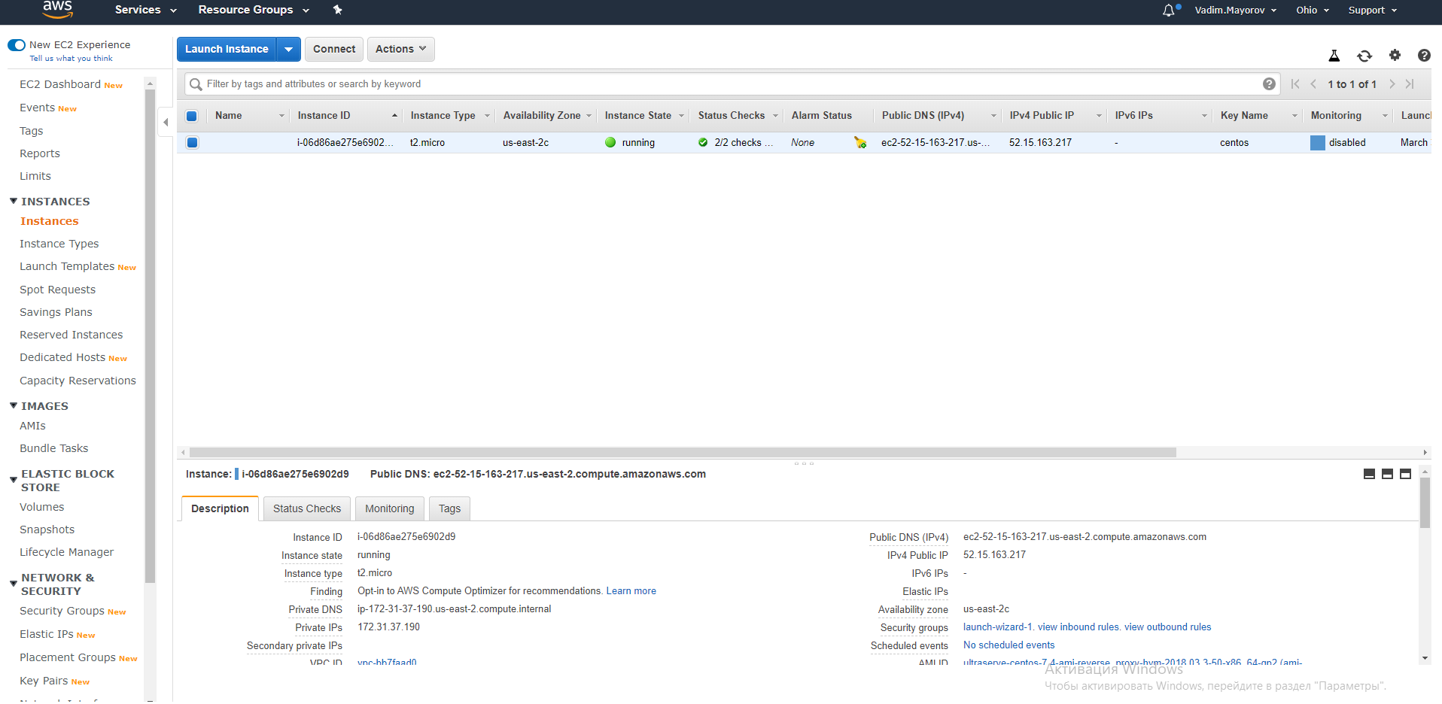

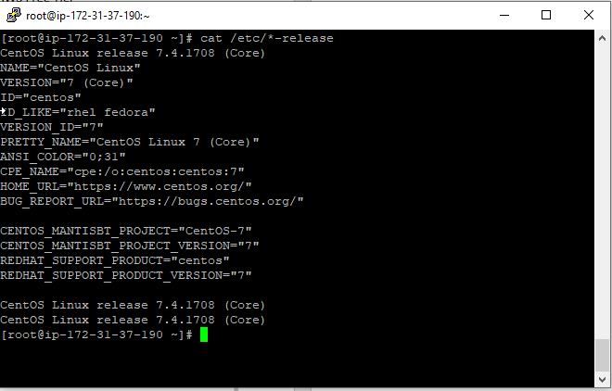

3. Перегляньте 10-хвилиннй приклад Store and Retrieve a File https://aws.amazon.com/getting-started/tutorials/backup-files-to-amazons3/?trk=gs_card. Повторити дії, створивши власне сховище,

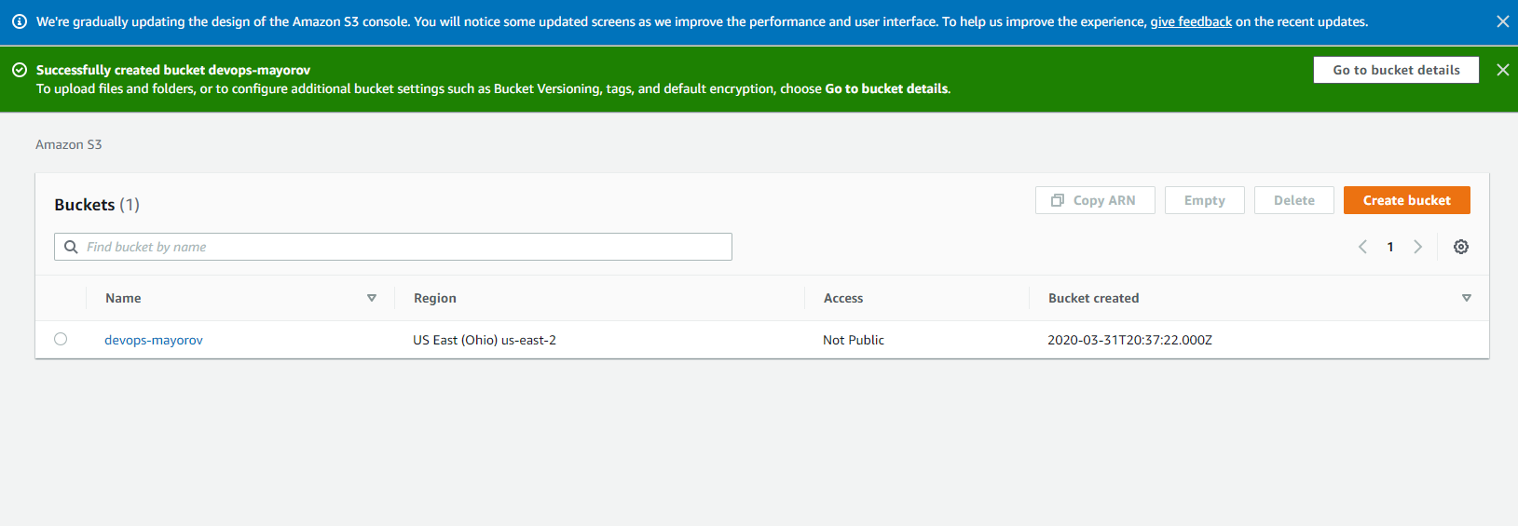

4. Перегляньте 10-хвилиннй приклад https://aws.amazon.com/ru/gettingstarted/tutorials/launch-a-wordpress-website/. Повторити дії, створити власний сайт.

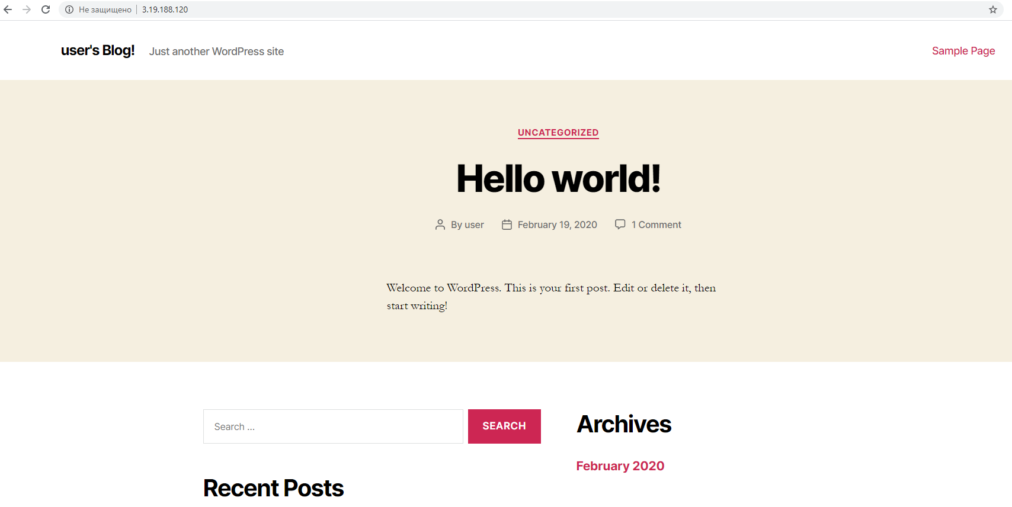

5. Перегляньте 10-хвилиннй приклад https://aws.amazon.com/ru/gettingstarted/tutorials/get-a-domain/. Вивчити можливості створення власного домену та доменного імені для свого сайту.

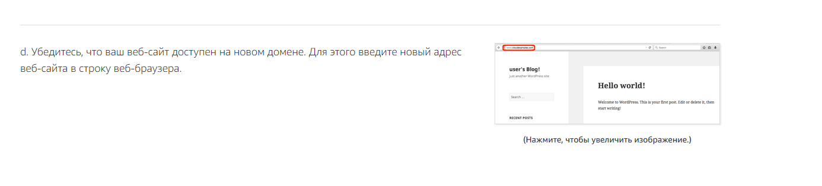

6. Перегляньте 10-хвилиннй приклад https://aws.amazon.com/ru/gettingstarted/tutorials/backup-to-s3-cli/. Створити користувача AWS IAM, налаштувати CLI AWS та завантажити будь-які файли в S3.

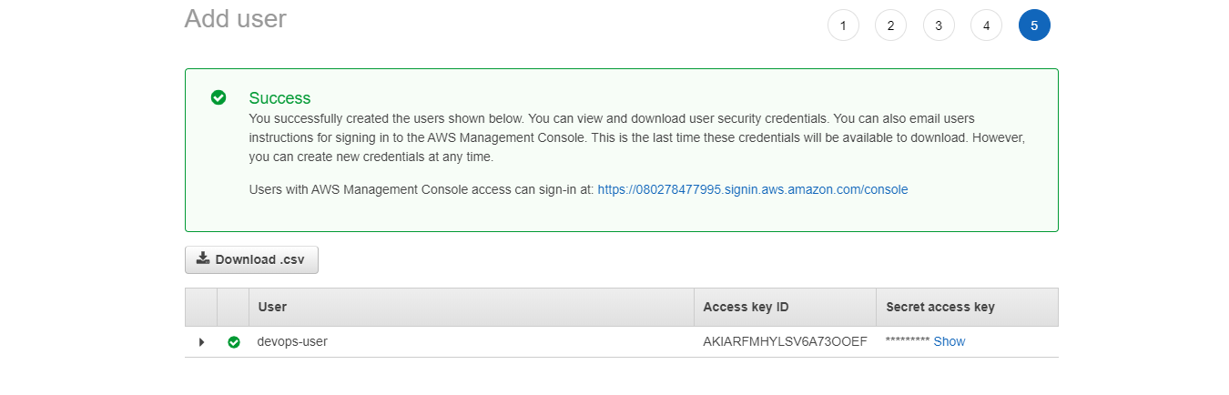

7. Створити статичний сайт в S3, доступний публічно. Розмістити на сторінці власне фото, назву тренінга та перелік сервісів AWS з якими працював студент в межах тренінгу чи раніше.

